Tuyên truyền về giờ ăn cho trẻ lớp 5A4
Một bữa ăn được sắp xếp khoa học, đầy đủ chất dinh dưỡng không những giúp cho trẻ có đủ năng lượng cho một ngày học tập và vui chơi mà nó còn được xem là “chiếc chìa khoá vàng” cho sự phát triển toàn diện cả về thể chất lẫn tinh thần cho trẻ. Nhu cầu dinh dưỡng của mỗi trẻ là không giống nhau phụ thuộc vào giới tính, sức khỏe, khả năng hấp thụ. Một chế độ dinh dưỡng phù hợp sẽ tạo điều kiện tốt để trẻ phát triển vóc dáng, thể lực và trí tuệ.
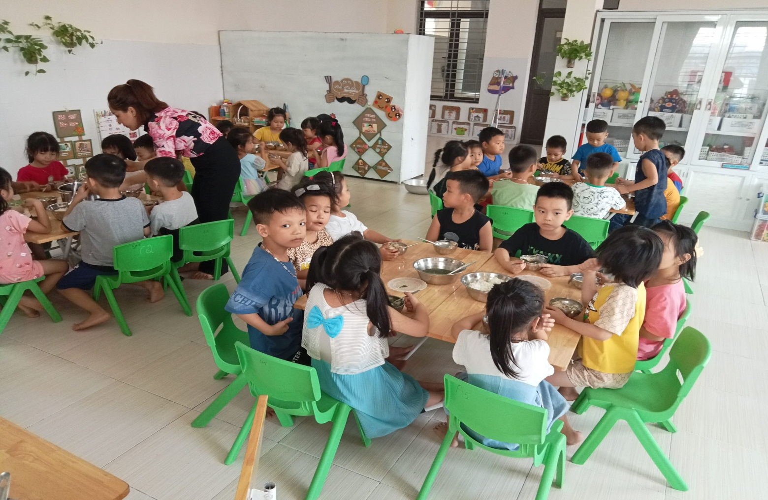
Giờ ăn trưa của trẻ mẫu giáo 5-6 tuổi
Cơ thể trẻ lứa tuổi mầm non đang trong giai đoạn phát triển rất nhanh, đòi hỏi khẩu phần ăn phải đầy đủ cả về chất lượng và số lượng. Tại trường mầm non Đại Bản, trẻ mẫu giáo được ăn một bữa chính trưa, một bữa sữa và một bữa phụ chiều trong đó bữa chính trưa là quan trọng nhất.

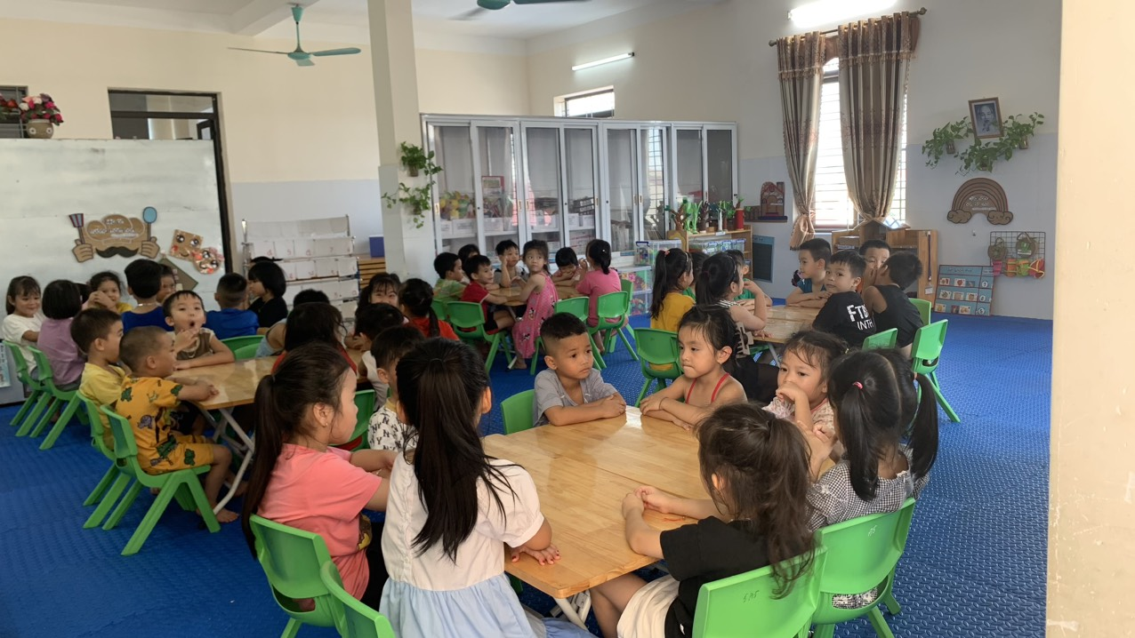
Trẻ chuẩn bị vào giờ ăn trưa
Thông qua bữa ăn trưa, trẻ được bù đắp những năng lượng đã bị tiêu hao và cung cấp năng lượng mới để tham gia vào các hoạt động tiếp theo. Vì vậy việc tổ chứa bữa ăn cho trẻ ở trường mầm non là một trong những nhiệm vụ quan trọng trong quá trình chăm sóc- nuôi dưỡng- giáo dục trẻ.

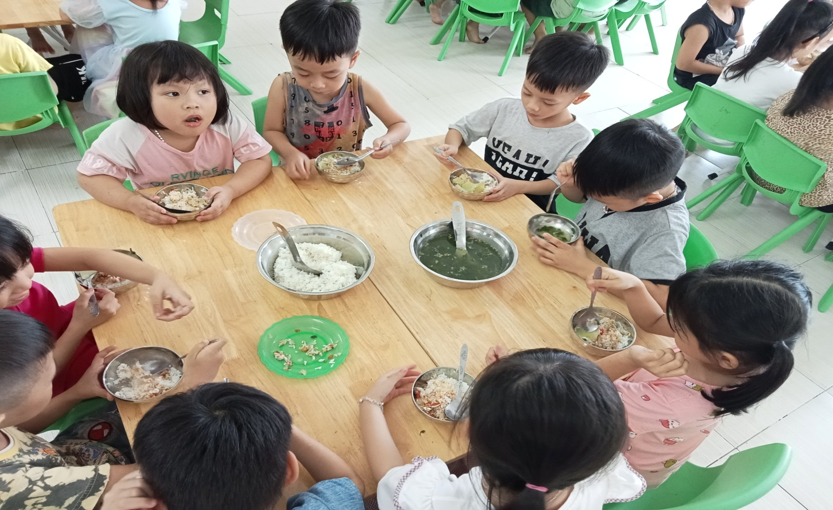
Trẻ ăn cơm trưa
Trong khi ăn, tôi chia đều cơm, thức ăn cho trẻ ra bát sau đó giới thiệu tên món ăn, giá trị dinh dưỡng của các món ăn để tạo sự ngon miệng. Động viên trẻ ăn hết xuất, trẻ ăn chậm, lười ăn, mới ốm dậy. tôi luôn nhắc trẻ giữ trật tự trong khi ăn, không đùa nghịch, nói chuyện to, không làm rơi vãi cơm thức ăn, muốn ho hay hắt xì thì phải lấy tay che miệng, không nhai nhồm nhoàm, không để chân lên ghế, không xúc cơm đổ sang bát bạn khác….Khuyến khích trẻ tự xúc ăn. Một số trẻ ăn hay ngậm tôi tổ chức cuộc thi ăn để tạo động lực cho các con ăn nhanh hơn. Chan thêm canh cho trẻ nếu trẻ khó nuốt.
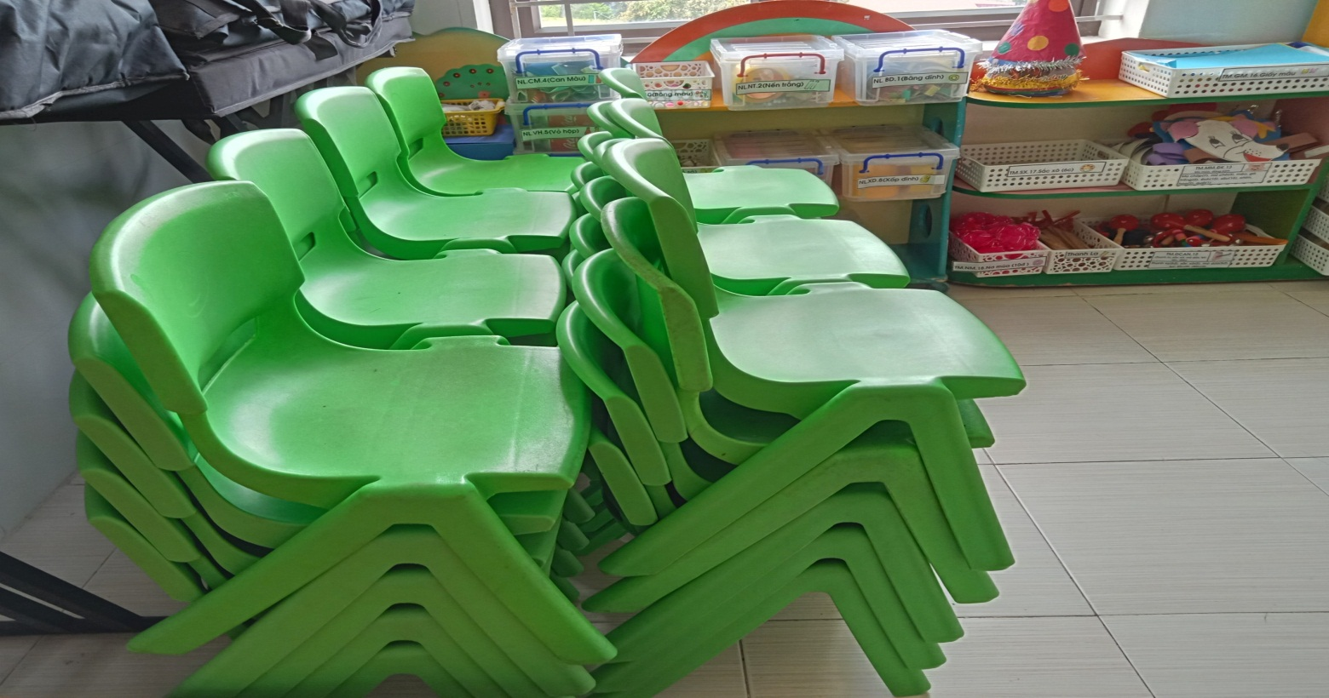
Trẻ cất ghế đúng nơi quy định
+ Sau khi trẻ ăn xong tôi nhắc trẻ cất ghế, bát thìa vào đúng nơi quy định.
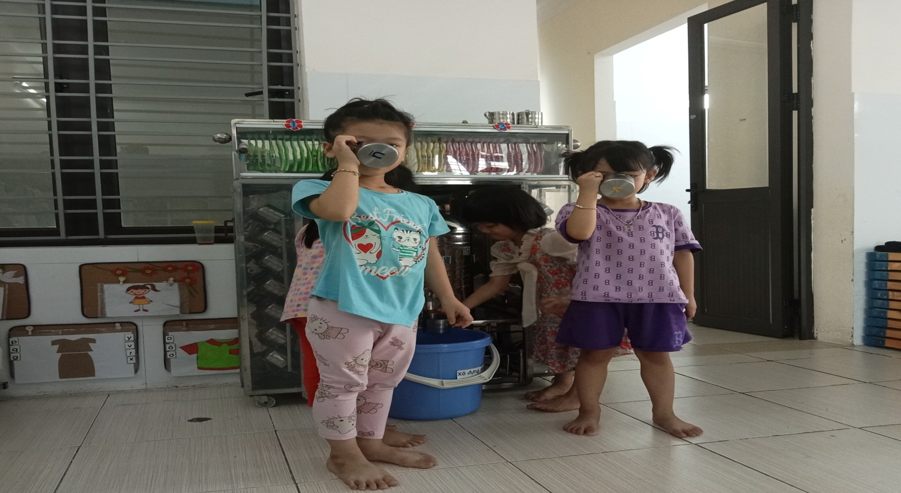
Trẻ uống nước sau khi ăn cơm xong
+ Trẻ uống nước, xúc miệng nước muối, lau miệng, đi vệ sinh, cho trẻ chơi vận động nhẹ nhàng khoảng 20 phút sau đó vào giờ đi ngủ.
Nuôi dưỡng là nhiệm vụ quan trọng trong quá trình chăm sóc giáo dục trẻ ở trường mầm non. Nuôi dưỡng đảm bảo chất lượng có tác dụng tăng cường và bảo vệ sức khỏe cho trẻ, giúp trẻ phát triển tốt, tạo điều kiện thực hiện nội dung giáo dục toàn diện. Đối với giáo dục mầm non, công tác nuôi dưỡng- chăm sóc- giáo dục trẻ là mục tiêu nhiệm vụ quan trọng không thể thiếu và tách rời với chương trình giáo dục mầm non. Chính vì vậy để công tác tuyên truyền nâng cao chất lượng nuôi dưỡng chăm sóc giáo dục trẻ đạt kết quả cao, điều không thể thiếu đó là sự phối hợp giữa gia đình và nhà trường, sự chăm sóc và chế độ dinh dưỡng hợp lý, đầy đủ, cân đối sẽ góp phần quan trọng vào sự phát triển của trẻ.
Trên đây là bài viết về công tác tuyên truyền tổ chức cho trẻ ăn bán trú tại lớp 5- 6 tuổi trường mầm non Đại Bản, với mong muốn phụ huynh yên tâm hơn trong việc ăn bán trú tại trường của con em mình và phối hợp tốt với giáo viên chủ nhiệm trong công tác chăm sóc- nuôi dưỡng giáo dục trẻ để trẻ được phát triển toàn diện một cách tốt nhất.

